Словесное творчество дошкольников.
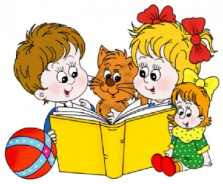
«Взрослые никогда ничего не понимают сами,
и для детей очень утомительно без конца
им все объяснять и растолковывать»
Антуан де Сент - Экзюпери
«Маленький принц»

Словесное творчество является одним из важных этапов знакомства ребенка с окружающим миром. Ребенок овладевает родным языком в короткие сроки, знакомится с правилами и нормами языковой культуры.
Термин «детское словотворчество» обозначает широко распространенное явление детской речи. Словотворчество состоит в том, что при общении со взрослыми, сверстниками дошкольники употребляют слова, которые не используют в речи окружающие. Но можно сделать выводы, что придуманные слова очень схожи по звучанию . Например «себ»- «хлеб», «мычонок»- теленок, «долгее» - дольше.
Переиначивая слова, ребенок чаще всего не замечает своего словотворчества, а думает, что воспроизводит слова правильно. Начиная с двухлетнего возраста, ребенок сознает законы словообразования намного лучше взрослых, так как никто не придумывает столько слов, как дети.
Каждое новое слово образуется на основе того, что слышит ребенок. А это значит, что чем больше малыш слышит слов и предложений, то тем больше возможностей для развития фантазий по придумыванию новых слов.
Таким образом, детское словотворчество является закономерным процессом, без которого ребенок бы не смог почувствовать свой родной язык, а значит, и овладеть им в полной мере.
В семье обычно поправляют ошибки ребенка. К исправлению речевых ошибок нужно подходить осторожно. Исправлять ошибки нужно доброжелательно, тактично.
Ученые до сих пор решают вопрос о том, что же представляют собой придуманные слова; почему детское словотворчество возникает и потом, исчезает. Множество вопросов остается еще не решенными.
К.И.Чуковский отмечал поразительную чуткость детей к языку и его способность к творчеству: «У двухлетних и трехлетних детей такое сильное чутье языка, что создаваемые ими слова отнюдь не кажутся калеками или уродами речи, а напротив, очень метки и изящны, естественны….»
Познание мира детства – это увлекательный процесс, познавая вместе с ребенком окружающий мир, можно открыть много нового и неизвестного.

